**Технологическая карта по окружающему миру**

Дата:

ФИО студента: Кантуева Анастасия Андреевна

ФИО учителя: Елена Юрьевна

Класс:4

База практики: СОШ №4

Тема урока: «Здоровье России»

|  |  |
| --- | --- |
| Цели деятельности | Создание условий для формирования представления учащихся о сельском хозяйстве России. |
| Тип урока | Открытие нового знания. |
| Задачи | Образовательные:  -изучить указ Президента 2010года;  -познакомить с сельским хозяйством Белгородской области;  -обсудить сельское хозяйство Угличского края.  Развивающие:  -развивать познавательный интерес к предмету, наблюдательность.  Воспитательные:  - воспитывать желание использовать технологию интеллект-карта. |
| Планируемые образовательные результаты | Предметные : знают понятие «интеллект-карта», ее автора, правила создания; знают указ Президента 2010 года, особености скельского хозяйства Белгородской области и Угличского района; умеют работать с интеллект-картой, выделять нужную информацию из учебника.  Метапредметные (компоненты культурно-компетентностного опыта/приобретенная компетентность)  познавательные: прогнозируют предстоящую работу (составляют план) осуществляют наблюдения, опыт, анализ,; сравнение, классификацию; делают выводы;  регулятивные: учатся оценивать свои достижения; принимают и сохраняют учебную задачу;  коммуникативные: умеют слушать собеседника и вести диалог, вступать в речевое общение; формулируют собственное мнение и позицию.  Личностные: проявляют эмоциональную отзывчивость. Применяют приобретенные навыки в практической деятельности; используют усвоенные приемы работы для решения учебных задач; осуществляют самоконтроль при выполнении заданий. |
| Методы и формы обучения | Беседа, фронтальная, индивидуальная, работа в группах. |
| Образовательные ресурсы | Интерактивная доска, компьютерная презентация, интеллект-карта, раздаточный материал, |

Подпись учителя:________________ Подпись методиста:_______________ Отметка:

Приложение 1.Интеллект-карта

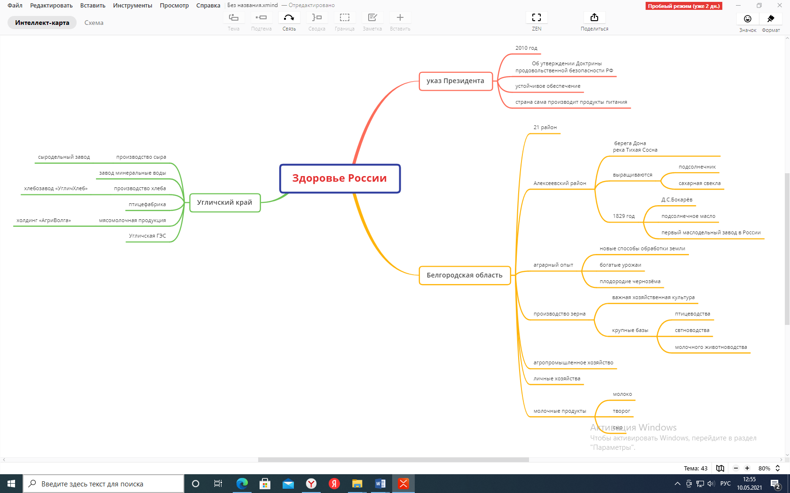

|  |  |  |  |  |  |
| --- | --- | --- | --- | --- | --- |
| Этап урока | Деятельность учителя | | Деятельность учащихся | | Формируемые УУД |
| Организационный момент | - Здравствуйте, ребята!  - Мы продолжаем с вами в путешествие по разделу учебника «Мы строим будущее России».  -Сегодня преодолевать испытания и узнавать что-то новое вы будете, работая в группах по 4 человека. Это будет ваша команда, посмотрите на участников своей команды и подарите им улыбку.  -Как будете работать в группе?  -Скажите какие качества учеников вам пригодятся на уроке?  -Верно! | Приветствуют учителя.  Садятся на места.  Слушают учителя.  Отвечают на вопросы. | | Регулятивные: владеют навыками самоорганизации | |
| Актуализация знаний | -Ребята, скажите, что нам помогало не сбиться с пути на прошлом уроке?(карта)  -Кто помнит, как правильно называется данная карта?(интеллект-карта)  -Может кто-то помнит автора интеллект-карты?(Тони Бьюзен)  -Как интеллект-карта помогала нам на уроке?( по ней мы видели, что изучили, а что еще нужно изучить)  -Молодцы!Чтобы получить интеллект-карту на сегодняшний урок вам нужно пройти испытание- решить тест.  -Работать вы будете в своих командах. Как будете работать в команде?  -Приступаем к решению. Вам дается 3 минуты.  -Если возникнут трудности, вы можете воспользоваться интеллект-картой с прошлого урока, она представлена на слайде.  1.К концу 1980-х годов в стране начался…  1) *экономический кризис*  2)структурный кризис  3)аграрный кризис  2.Что такое «гласность»?  1)борьба с неграмотностью  2) *открытая критика и обсуждение недостатков*  3)пропаганда западного образа жизни  3.В каком году распался Советский Союз?  *1)1991г*.  2)1992г.  3)1993г.  4.Когда было образовано новое государство-Российская Федерация?  1)20.12.1991г.  *2)25.12.1991г.*  3)25.12.1992г.  5.Какой ученый прославил Россию, изучая плодородие почв?  1)В.И. Вернадский  2)И.М.Сеченов  3) *В. В. Докучаев*  6.Где и когда демонстрировался образец российского чернозема?  *1) Париж, 1900г.*  2) Москва, 1900г.  3) Берлин, 1901г.  -Проверьте себя по эталону. | Отвечают на вопросы.  Работают в группах.  Решают тест. | | Познавательные: анализируют, логически рассуждают, делают выводы.  Коммуникативные:  участвуют в диалоге; умеют слушать и слышать, обосновывать свою точку зрения.  Личностные:  имеют мотивацию к учебной деятельности | |
| Постановка темы и цели урока | -Молодцы! Получите ваши интеллект-карты.  -Ребята, как мы работали с интеллект-картой на прошлом уроке?(у доски) А сейчас?( сейчас мы будем работать на бумаге)  -Верно! Посмотрите, какая универсальная интеллект-карта, ее можно использовать в любом виде.  -Для того, чтобы работать с интеллект-картой вспомните и назовите правила ее создания:  - для создания карт используются только цветные карандаши, маркеры, ручки;  - основная идея, проблема или слово располагается в центре;  - для изображения центральной идеи можно использовать рисунки, картинки;  - каждая главная ветвь имеет свой цвет;  - главные ветви соединяются с центральной идеей, а ветви второго, третьего и т.д. порядка соединяются с главными ветвями;  - ветви должны быть изогнутыми, а не прямыми (как ветви дерева);  - над каждой линией – ветвью пишется только одно ключевое слово;  - для лучшего запоминания и усвоения желательно использовать рисунки, картинки, ассоциации о каждом слове;  - разросшиеся ветви можно заключать в контуры, чтобы они не смешивались с соседними ветвями.  -Молодцы! Посмотрите на интеллкт-карту, что на ней дано?(тема урока) Назовите ее.(Здоровье России)    -Чем она отличается от предыдущей интеллект-карты?(дана только главная тема, без подтем)  -Верно! Перед вами стоит серьезная работа.Я верю, что у вас всё получится.  -Какую цель перед собой поставим?( Цель: узнать, от чего зависит здоровье России) | Отвечают на вопросы.  Постановка темы урока.  Постановка цели урока. | | Познавательные: анализируют, логически рассуждают, делают выводы.  Регулятивные: ставят учебные задачи, планируют свою деятельность. | |
| Открытие нового знания | -Я вижу, вы готовы к путешествию. Ребята, скажите, что нам поможет, чтобы выделить подтемы нашего путешествия и записать их в интеллект-карте?(учебник)  -Верно! Открой учебники на странице 106. Ребята, напоминаю, что интеллект-карту вы будете составлять в группах.  -Как будете работать в группе?    -Ребята, обратите внимание у вас лежат конверты, там находятся дополнительные материалы для интеллект-карты, которыми вы можете воспользоваться при ее создании.  -Молодцы! Прочитайте 1 абзац, выделите первую подтему нашего путешествия и выпишите главные слова и фразы по данной подтеме.  -Откуда ведем ветвь?(от главной темы) Как?(изогнутой линией) Каким цветом?(которого еще не было)Как записываем заглавие?(в овале и тд.)  - Вам дается 3 минуты.  -Сейчас я буду задавать вам вопросы, ответы на которые вы должны найти на своей интеллект-карте. Если у вас нет данного ответа на карте, то вы запишите его.  -Про что говорится в 1 абзаце?Как озаглавим остановку?(Указ Президента) Какие еще варианты?  -В каком году вышел указ ?(2010г.)  -Для чего? Какова цель этого указа?(устойчивого обеспечения)  -Как назывался указ?(«Об утверждении Доктрины продовольственной безопасности РФ»)  -Что должна была делать страна?( сама производить продукты питания)  -Молодцы! Наша первая остановка завершена!  -О чем на ней говорили?(об указе Президента 2010г., о продуктах питания)  -Верно!Ребята, отправляемся на следующую остановку. Прочитайте 2 абзац и назовите ее.  -Как озаглавим 2-ю остановку?(Белгородская область)  -Верно!Запишите заголовок 2-й остановки.  -Откуда ведем ветвь?(от главной темы) Как?(изогнутой линией) Каким цветом?(которого еще не было)Как записываем заглавие?(в овале и тд.)  -Из скольки районов состоит Белгородская область?(21)  -Прочитайте 3 абзац, о каком районе говорится?(Алексеевский район)      -Как покажем на карте?(подпишем на ветви от подтемы) -Что говорится про Алексеевский район?(расположен на берегах притока Дона, реки Тихая Сосна, выращивается подсолнечник и сахарная свекла)  -Запишем на своих картах. Найдите изображения в конвертах, которые подходят к данной остановке.  -Ребята, теперь самостоятельно в командах прочитайте следующий абзац и запишите основные мысли на карту. Вам дается 3 минуты.  -Посмотрим, что получилось.(документ-камера) И с помощь данной интеллект-карты ответим на вопросы.(анализ интеллект-карты одной из команд и редактирование остальных)  -Что произошло в 1829 г.?( открыт способ получения подсолнечного масла)  -Кто совершил это открытие?( Даниил Семенович Бокарев)  -В связи с этим, что было построено в Алексеевке?( первый в России маслодельный завод)  -Посмотрите, как он выглядит. Найдите изображение в конверте и прикрепите его на интеллект-карту.  -Молодцы! Теперь проситайте следующие 2 абзаца и запишите основные мысли , которые относятся к остановке «Белгородская область».  -Проверим.Отвечайте на вопросы с помощью интеллект-карт.  - Какой опыт велик и разнообразен в Белгородской области?(Аграрный опты) Как показали на карте?  -Что внедряется в земледелии?( новые способы обработки земли)  -Что с их помощью получаем?( богатые урожаи, сохранение плодородия чернозема)  -По чему Белгородчина занимает одно из первых мест в России?( по производству зерна)  -Это сподвигается на создание чего?( базы птицеводства, свиноводства, животноводства) Как показали на карте?  -Какие хозяйства работают в Белгородской области?( агропромышленные, личные подсобные хозяйства)  -Что славится на всю страну?( белгородские молочные продукты)  -Какие?( молоко, сметана, творог)  -Почему?( оно экологически чистое, полезное и тд)  -Какие дополнительные материалы использовали?(иллюстрации)  -Молодцы! На какой остановке работали?(Белгородская область)  -Что вам запомнилось?(ответы) | Отвечают на вопросы.  Слушают учителя.  Работают с учебником, заполняют интеллект-карту в группах.  Отвечают на вопросы.  Промежуточная рефлексия.  Работа с учебником.  Отвечают на вопросы.  Работа с интеллект-картой.  Отвечают на вопросы.  Отвечают на вопросы.  Работают с учебником, заполняют интеллект-карту в группах.  Отвечают на вопросы.  Отвечают на вопросы.  Промежуточная рефлексия. | | Коммуникативные: умеют слушать учителя и вести диалог, вступать в речевое общение; выделять главное, воспринимать информацию  Познавательные: научатся отвечать на вопросы, обобщать собственное представление, осознанно и произвольно строят речевые высказывания;  Регулятивные: научатся контролировать свою деятельность; | |
| Физминутка | -Наше путешествие продолжается.  По дорожке ты шагай,                                       Ноги выше поднимай. И галопом поскачи,                                           Только, друг мой, не спеши. На носочках ты шагай,                                       Свою спинку выпрямляй. И попрыгай по дорожке,                                    Хороши пружинки – ножки.                                           Дальше веселей шагай,                                      Маршируй, не отставай. Поскакали по дорожке                                       Быстрые ребяток ножки. | Выполняют физминутку. | | Личностные: проявляют эмоциональную отзывчивость. | |
| Закрепление полученных знаний | -Отправляемся дальше. Третья наша остановка называется «Угличский край». Как вы думайте, что необходимо записать?( сельское хозяйство Угличского края)  -Какие предприятия в городе Углич вы знаете, которые относятся к сельскому хозяйству?(ответы)  -Молодцы!Заполните интеллект-карту самостоятельно в командах. Вам дается 7 минут.  -Воспльзуйтесь дополнительными материалами из конверта.  -При затруднении воспользуйтесь памяткой-подсказкой:  В сфере пищевой промышленности на территории города осуществляют деятельность такие предприятия, как сыродельный завод, завод минеральной воды, хлебозавод «УгличХлеб», птицефабрика, сельскохозяйственный холдинг «АгриВолга» , выпускающий мясомолочную продукцию. Также в черте города расположена Угличская ГЭС.  -Посмотрим, что у вас получилось.(документ-камера)  -Что-то хотите добавить?  -Молодцы! Теперь, ребята, придумайте и нарисуйте символические обозначения сельского хозяйства города Углич. Вам дается 5 минут.  -Посмотрим.(Приложение 1.)  -Молодцы! На какой остановке были?( Угличский край) | Отвечают на вопросы.  Работают с учебником, заполняют интеллект-карту в группах. | | Познавательные: научатся обобщать собственное представление, осознанно и произвольно строят речевые высказывания | |
| Подведение итогов. Рефлексия | -Наше путешествие подходит к концу, вижу, вы многое за сегодня узнали.  -Посмотрите на нашу интеллект-карту, карту путешествия.  -Расскажите, что мы изучали, на каких остановках побывали?( Указ Президента, Белгородская область, Угличский край)  -Что нового узнали?  -Скажите, как сельское хозяйство влияет на здоровье России?( с помощью ведения сельского хозяйства мы заботимся о почве, растениях, животных и себе)  -Выполнили поставленную цель?(да)  -От чего же зависит здоровье России?  - Замечательно, молодцы!  -Удобно ли вам было изучать новую информацию с помощью интеллект-карты?  -Хорошо!  -Сейчас оцените свою работу на уроке:  -Если у вас всё получилось и вы узнали много нового, поднимите цветочек зеленого цвета  -Если у вас остались вопросы, поднимите цветочек желтого цвета  -Если вам было трудно и вы ничего не поняли, поднимите цветочек красного цвета.  -Я посмотрела, что у большинства все получилось, значит вы справились с испытаниями урока. Вы большие молодцы!  - Спасибо за работу на уроке! Вы все очень любознательные и активные! | Вспоминают цель урока и анализируют ее достижение, отвечая на вопросы учителя.  Отвечают на вопросы.  Оценивают свою деятельность на уроке. | | Познавательные: научатся понимать учебную задачу урока, отвечать на вопросы; осознанно и произвольно строят речевые высказывания.  Коммуникативные: умеют слушать собеседника и вести диалог, вступать в речевое общение формулируют собственное мнение и позицию; | |
| Домашнее задание | -Ребята, надеюсь домашнее задание вы выполните также активно, как работали на уроке.  -Вам нужно составить самостоятельно интеллект-карту по теме «Пчеловодство в России»  -Небольшая информация дана в учебнике на страницах 108-109, а основную информацию вы должны подобрать и найти самостоятельно.  -Где можете найти информацию по теме?(интернет, книги и тд.)  -Верно! | Слушают и записывают домашнее задание. | | Коммуникативные: умеют слушать собеседника и вести диалог | |